《电子技术实验》预习报告

学院： 专业： 年级：

实验人姓名（学号）：
同组实验人姓名（学号）：

年 月 日 上午 下午 晚上

实验一 单级与负反馈放大电路
（第二部分——单级放大电路）
2.1．装接电路
1）用万用表判断实验箱上三极管V的极性和好坏，电解电容C的极性和好坏。
2）按图9所示，连接电路（注意：接线前先测量+12V电源，断开电源后再连线），将R_{p}的阻值调到最大位置。
3）接线完毕仔细检查，确定无误后接通电源。
2.2．静态工作点的测量和调整
1）改变R_{p}，记录I_{C}分别为0.5mA、1.0mA时放大器工作点，并求出三极管的β值，填入表2-1。

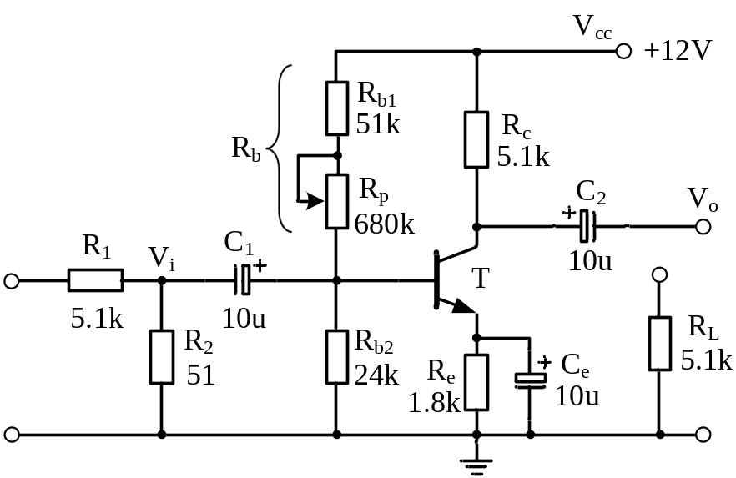
图9 单级放大电路

表2-1 静态工作点测量（实测）
$$I_{c}=0.5 mA$$ |  |  |  | $$I_{c}=1.0 mA$$
$$V_{c}$$ | $$V_{b}$$ | $V_{b}$ | $I_{b}$（计算） | $$V_{c}$$ | $$V_{b}$$ | $V_{b}$ | $I_{b}$（计算）
9.45 V |  |  |  | 6.9 V
$$β$$ |  |  |  | $$β$$

表2-1 静态工作点测量（仿真）
I_{C}=0.5mA |  |  |  | I_{C}=1.0mA
V_{C} | V_{B} | R_{b} | I_{b}（仿真） | V_{C} | V_{B} | R_{b} | I_{b}（仿真）
9.45V |  |  |  | 6.9V
β |  |  |  | β

2.3．动态研究
调整R_{p}，使V_{E}=2.2V。
1）将信号发生器调为f=1KHz、有效值为5mV的正弦波信号，接到放大器输入端V_{i}，观察V_{i}和V₀端波形并比较相位。（一般采用加衰减的办法输入小信号，即信号源用一个较大的信号，例如，100mV经实验板上R₁、R₂按100：1衰减后降为1mV）。
2）信号源频率不变，逐渐加大幅度，观察V₀是否失真并将结果填入表2-2。

表2-2 正弦波信号放大（实测） R_{L}=∞
实测 |  | 实测计算 | 理论估算
V_{i}（mV） | V₀（mV） | Av | Av
5
10
15

表2-2 正弦波信号放大 （仿真） R_{L}=∞
仿真 |  | 仿真计算 | 理论估算
V_{i}（mV） | V₀（mV） | Av | Av
5
10
15

3）保持V_{i}=5mV不变，放大器接入负载R_{L}，并改变R_{C}数值进行测量，并将计算结果填入表2-3。

表2-3 R_{L}和R_{C}对信号放大的影响（实测）
给定参数 |  | 实测 |  | 实测计算 | 理论估算
R_{C} ($kΩ$) | R_{L} ($kΩ$) | V_{i}（mV） | V₀（mV） | Av | Av
2 | 5.1
2 | 2.2
5.1 | 5.1
5.1 | 2.2

表2-3 R_{L}和R_{C}对信号放大的影响（仿真）
给定参数 |  | 仿真 |  | 仿真计算 | 理论估算
R_{C} | R_{L} | V_{i}（mV） | V₀（mV） | Av | Av
5K1 | 5K1
2K | 5K1

仿真截图（选择一种电阻参数，截取输入和输出信号波形图）：

4）观察输出波形失真【选做】。
将信号发生器调为f=1KHz，幅值为15mV的三角波信号，增大和减小R_{p}，观察V₀波形变化，测量并将结果填入表2-4。

注意：若失真观察不明显可增大或减少V_{i}幅值重测。

表2-4 典型输出波形情况所对应静态工作点（实测） R_{C}=5 $kΩ$ R_{L}=$∞$
R_{p} | V_{b}（V） | V_{c}（V） | V_{e}（V） | 输出波形情况  （绘图/拍照）
较大（明显失真）
合适（不失真）
较小（明显失真）
表2-4 典型输出波形情况所对应静态工作点（仿真） R_{C}=5K1 R_{L}=$∞$
R_{p} | V_{b}（V） | V_{c}（V） | V_{e}（V） | 输出波形情况  （截图）
较大（明显失真）
合适（不失真）
较小（明显失真）

4．测放大器输入、输出电阻
1）输入电阻测量
输入电阻测量原理如图10所示。具体地，在图8的单级放大电路中保持V_{E}=2.2V，断开R2（51Ω）电阻，使输入端只串接一个5K1电阻，然后用毫伏表监控V_{i}，通过调节输入正弦波V_{s}幅度（注意V_{s}有效值大致在10～20mV间）使V_{i}有效值接近5mV，测量此时V_{s}和V_{i}即可计算r_{i}。

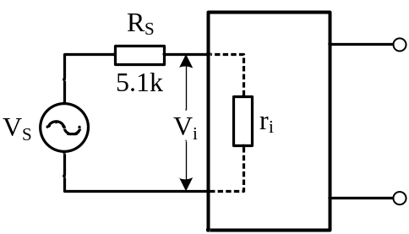
图10 输入电阻测量

2）输出电阻测量
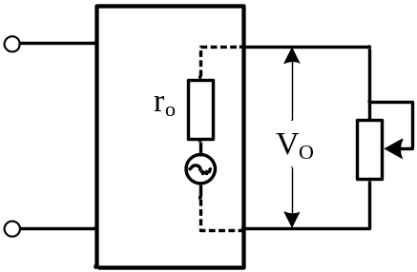
图11 输出电阻测量

测量原理如图11所示。具体地，在图8的单级放大电路中保持V_{E}=2.2V，输入合适幅度的正弦波信号使放大器输出不失真（接入示波器进行监视），然后测量有负载（在输出端接入5K1电阻作为负载电阻R_{L}）和空载（断开负载电阻R_{L}）时的V₀即可计算r₀。
将上述测量及计算结果填入表2-5中。

表2-5 输入电阻和输出电阻的测量（实测）
测输入电阻R_{s}=5 KΩ |  |  |  | 测输出电阻
实测 |  | 实测计算 | 理论估算 | 实测 |  | 实测计算 | 理论估算
V_{s}（mV） | V_{i}（mV） | r_{i}（KΩ） | r_{i}（KΩ） | V₀  R_{L}=∞ | $$V_{0}^{'}$$  R_{L}=5.1 kΩ | r₀（KΩ） | r₀（KΩ）

表2-5 输入电阻和输出电阻的测量（仿真）
测输入电阻R_{s}=5K1 |  |  |  | 测输出电阻
仿真 |  | 仿真计算 | 理论估算 | 仿真 |  | 仿真计算 | 理论估算
V_{s}（mV） | V_{i}（mV） | r_{i}（KΩ） | r_{i}（KΩ） | V₀  R_{L}=∞ | $$V_{0}^{'}$$  R_{L}=5K1 | r₀（KΩ） | r₀（KΩ）

（第三部分——负反馈放大器的测试）
3.1.开环和闭环放大倍数的测试
1）开环电路
（1）按图12接线，反馈信号（R_{F}与C_{F}）先不接入。
（2）按表3-1要求进行测量并填表。
（3）根据实测值计算开环放大倍数和输出电阻r₀。

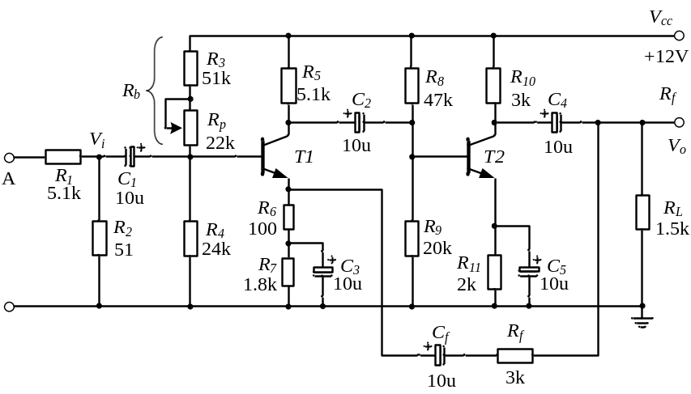
图12 负反馈放大电路

2）闭环电路
（1）接入反馈信号（R_{F}与C_{F}）
（2）按表2-6要求测量并填表。
（3）根据实测值计算闭环放大倍数和输出电阻r₀。

表3-1 负反馈放大器开环和闭环放大倍数测试（实测）
 | R_{L} (Ω) | V_{i} (mV) | V₀ (mV) | A_{v} (A_{vf}) | r₀
开环 | ∞ | 1
开环 | 1K5 | 1
闭环 | ∞ | 1
闭环 | 1K5 | 1

表3-1 负反馈放大器开环和闭环放大倍数测试（仿真）
 | R_{L} (Ω) | V_{i} (mV) | V₀ (mV) | A_{v} (A_{vf}) | r₀
开环 | ∞ | 1
开环 | 1K5 | 1
闭环 | ∞ | 1
闭环 | 1K5 | 1

仿真截图：（选择开环和闭环各一种情况，截取输入和输出信号波形图）

3.2. 负反馈对失真的改善作用【选做】
1）将图11电路开环，逐步加大V_{i}的幅度，使输出信号出现失真(注意不要过分失真)记录输入、输出信号的幅值。
2）将电路闭环，观察输出情况，并适当增加V_{i}幅度，使输出幅度接近开环时失真波形幅度，记录输人、输出信号的幅值。

表3-2 负反馈对失真的改善作用（实测）
 | V_{i} (mV) | V₀ (mV)
开环
闭环

表3-2 负反馈对失真的改善作用（仿真）
 | V_{i} (mV) | V₀ (mV)
开环
闭环

3）若R_{F} = 3KΩ不变，但反馈信号(R_{F}与C_{F})接入1V1的基极，会出现什么情况?实验验证之。

4）总结反馈对失真改善的特点。

3.3.开环和闭环放大倍数频率特性的测试【选做】
1）将图11电路先开环，选择适当幅度V_{i}（频率为10KHz），使输出信号在示波器上有满幅正弦波显示。
2）保持输入信号幅度不变逐步增加频率，直到波形减小为原来的70%，此时信号频率即为放大器f_{H}。
3）条件同上，但逐渐减小频率，测得f_{L}。
4）将电路闭环，重复1)-3)步骤，并将结果填入表3-3。

表3-3 放大器频率特性（实测）
 | f_{H} (KHz) | f_{L} (Hz)
开环
闭环

表3-3 放大器频率特性（仿真）
 | f_{H} (KHz) | f_{L} (Hz)
开环
闭环

四、实验总结与思考

